«СОГЛАСОВАНО» «УТВЕРЖДАЮ»
Начальник управления Директор МБОУ СОШ пос.
образования Конаковского района Озерки
_____________Булгакова О.Ю. _______________Константинова Е.Н.
«__»________________2017 г. «___»____________2017 г.

«СОГЛАСОВАНО»
Начальник ОГИБДД
_______________Клишин В.В.
«____»_______________2017 г.

ПАСПОРТ
дорожной безопасности образовательного учреждения
______________МБОУ СОШ пос. Озерки______________
(наименование образовательного учреждения)

2017 год

Общие сведения

Муниципальное бюджетное общеобразовательное учреждение средняя общеобразовательная школа МБОУ СОШ пос. Озерки
(Наименование ОУ)
Тип ОУ Муниципальное бюджетное общеобразовательное учреждение

Юридический адрес ОУ: ул. Школьная.д.1, пос. Озерки, Конаковский район, Тверская область, 171278
Фактический адрес ОУ: ул.Школьная.д.1, пос. Озерки, Конаковский район, Тверская область, 171278,

Руководители ОУ:
Директор Константинова Елена Николаевна 50-431
(фамилия, имя, отчество) (телефон)
Заместитель директора
по учебной работе Ершова Светлана Александровна 50-431
(фамилия, имя, отчество) (телефон)
Заместитель директора
по воспитательной работе _Белякова Елена Юрьевна 50-431
(фамилия, имя, отчество) (телефон)

Ответственные работники
муниципального органа
образования гл. специалист Шарапова Мария Владимировна_
(должность) (фамилия, имя, отчество)
_________4-97-95 доп.(505)____
(телефон)
Ответственные от
Госавтоинспекции инспектор ГБДД _Клишин Виктор Викторович__
(должность) (фамилия, имя, отчество)

Ответственные работники
за мероприятия по профилактике
детского травматизма зам. директора по ВР:
(должность) (фамилия, имя, отчество)
____________50-431________________
(телефон)
Руководитель или ответственный
работник дорожно-эксплуатационной
организации, осуществляющей
содержание УДС∗ ООО «СпецдорСтрой» Карабанов Максим Михайлович
(фамилия, имя, отчество) (телефон)

Руководитель или ответственный
работник дорожно-эксплуатационной
организации, осуществляющей
содержание ТСОДД* _____________________ ______________
(фамилия, имя, отчество) (телефон)

Количество учащихся ___174___
Наличие уголка по БДД ___В холле 1-го этажа__школы__
(если имеется, указать место расположения)
Наличие класса по БДД ________нет_______________
(если имеется, указать место расположения)
Наличие автогородка (площадки) по БДД ____нет______________

Наличие автобуса в ОУ: _да __
Владелец автобуса ____МБОУ СОШ пос. Озерки______
(ОУ, муниципальное образование и др.)

Время занятий в ОУ:
1-ая смена: 8.00 – 16.30
ГПД : 13. 00 – 17.00
внеклассные занятия: 13.00 – 18.00

Телефоны оперативных служб:
МЧС 50-501
Полиция 50-302

Содержание
- План-схемы ОУ.
- район расположения ОУ, пути движения транспортных средств и детей (учеников, обучающихся);
- организация дорожного движения в непосредственной близости от образовательного учреждения с размещением соответствующих технических средств, маршруты движения детей и расположение парковочных мест;
- пути движения транспортных средств к местам разгрузки/погрузки и рекомендуемых безопасных путей передвижения детей по территории образовательного учреждения.

- Информация об обеспечении безопасности перевозок детей специальным транспортным средством (автобусом).
  - общие сведения;
  - маршрут движения автобуса до ОУ;
  - безопасное расположение остановки автобуса ОУ.

III. Приложения:

I. План-схемы ОУ.

1. План-схема района расположения ШКОЛЫ
пути движения транспортных средств и детей (учеников)

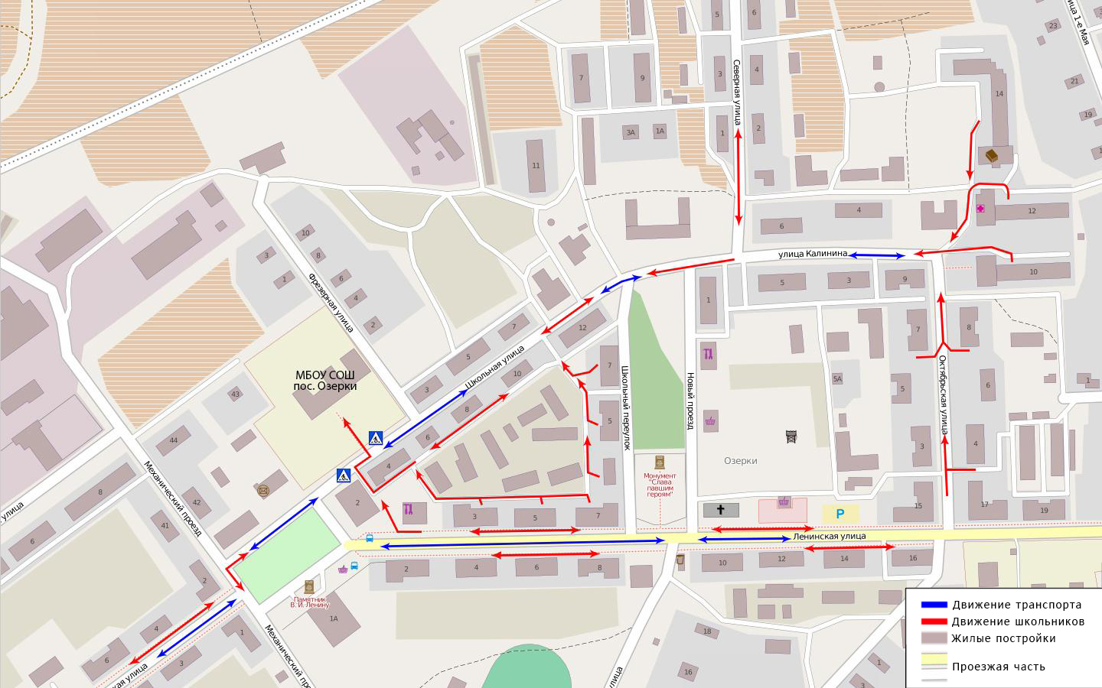

Условные обозначения:

Движение транспорта
Движение школьников
Жилые постройки

Проезжая часть

1 -

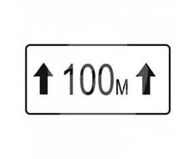
2 -

3.

Примечания:

1. Общее транспортное движение по посёлку не является интенсивным.
2. Улицы с наиболее частым движением общественного и другого вида транспорта – Ленинская и Комсомольская имеют тротуары, что делает пешеходные маршруты наименее опасными.
3. Улица Школьная, по которой дети идут в школу, не имеет тротуаров, но движение транспорта по ней невысокое. У территории школы находится пешеходный переход. Необходимые знаки установлены.

2. Схема организации дорожного движения в непосредственной близости от образовательного учреждения с размещением соответствующих технических средств, маршруты движения детей и расположение парковочных мест

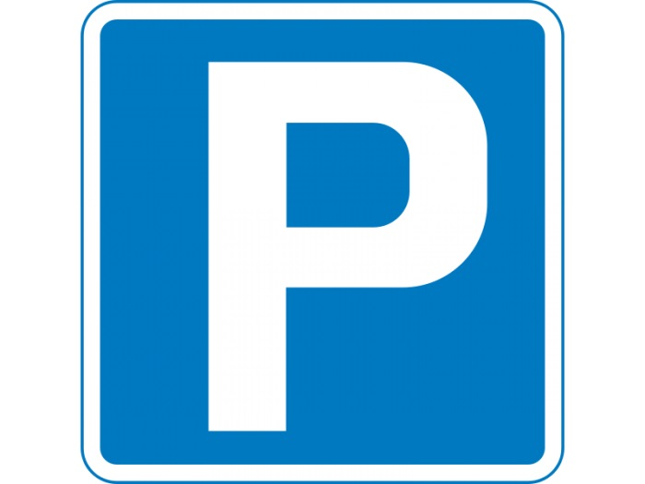
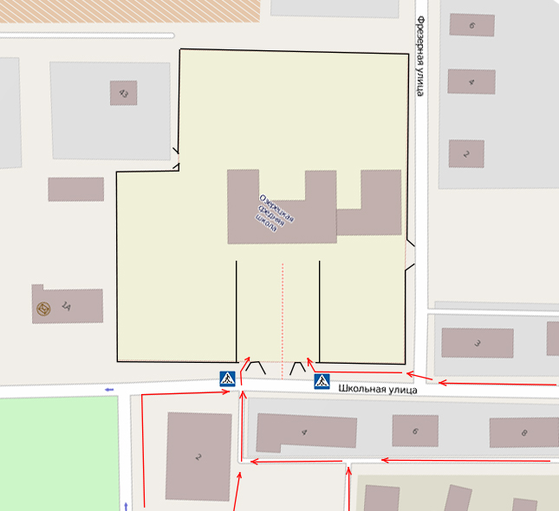

Условные обозначения:

Движение пешеходов
Движение транспорта
______ Ограждение школы
Жилые постройки
Проезжая часть

1 -

2 - 3. 4.

Примечание:
В непосредственной близости от образовательного учреждения есть установленное парковочное место.

3. Пути движения транспортных средств к местам разгрузки/погрузки и рекомендуемые пути передвижения детей по территории образовательного учреждения

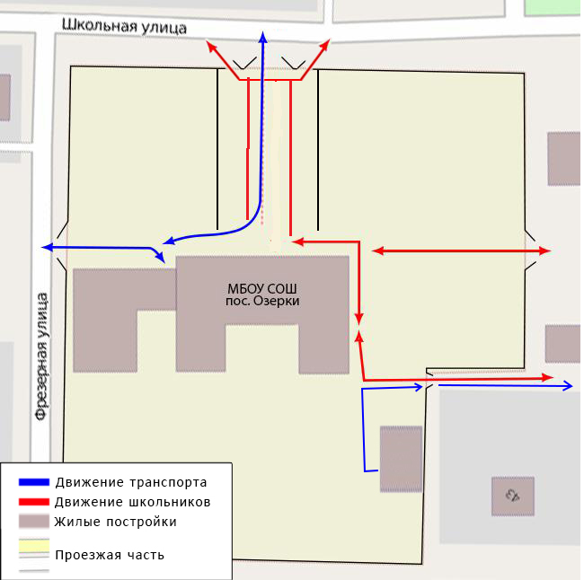

Примечание:

1.Движение транспорта и пешеходов осуществляется через центральные ворота №1, тем самым нарушается безопасность движения пешеходов. Движение пешеходов через ворота №3 безопасно для пешеходов.

2.Имеется возможность непересекающегося передвижения транспорта и детей на территории школы при организации ремонта ворот №2 с ул. Фрезерная и съезда на территорию школы.

II. Информация об обеспечении безопасности перевозок детей специальным транспортным средством (автобусом).

Общие сведения

Марка _ПАЗ, год выпуска -2016, количество мест 22.
Модель 32053-70
Государственный регистрационный знак Т 711 РХ 69
Соответствие конструкции требованиям, предъявляемым к школьным автобусам ___соответствует___

1. Сведения о водителе автобуса

Фамилия, имя, отчество | Принят на работу | Стаж в кате-гории D | Дата пред- стоящего мед. осмотра | Период проведения стажировки | Повыше-ние ква- лификации | Допущен- ные нару- шения ПДД
Виноградов  Виктор Вячеславович | 12.08.2013 | 5 лет | 24.06.2018 | Март 2013 | Март 2017 года | нет

2. Организационно-техническое обеспечение
1) Лицо, ответственное за обеспечение безопасности дорожного движения: ____________ Белякова Елена Юрьевна (Ф.И.О. специалиста) приказ № 71/1 от 07.08.2017 г.,
прошла аттестацию 05.04.2017 года, удостоверение №6305 от 05.04.2017
диплом о профессиональной переподготовке (серия БДД № 00000218 рег. номер 0000003 выдан 25.11.2016) по программе: подготовка и переподготовка ответственных за обеспечение безопасности дорожного движения
телефон ___8 903 805 00 94_

2) Организация проведения предрейсового и послерейсового медицинского осмотра водителя:
осуществляет ФГБУЗ МСЧ №57 ФМБА России пос. Редкино
(организация)
на основании договора №18 от 06.01.2017 (лицензия № ФС-69-01-00763 от 27.12.2013)

3) Организация проведения предрейсового технического осмотра транспортного средства:
осуществляет штатный механик МБОУ СОШ пос. Озерки
Косарев Роман Николаевич
приказ № 50/2 от 13.08.2014 г.

Аттестация пройдена 13.08.2014 (Удостоверение №036 от 13.08.2014)

Свидетельство №8754 от 25.11.2016 г. ФГАОУ ДПО «Тверской ЦППК» по программе «Подготовка и переподготовка контролеров технического состояния автотранспортных средств»

Диплом (рег. номер №0000002 серия БДД № 00000210 2016 год) ФГАОУ ДПО «Тверской ЦППК» по программе «Подготовка и переподготовка контролеров технического состояния автотранспортных средств»

4) Дата очередного технического осмотра __28.12.2017г._

5) Место стоянки автобуса в нерабочее время ____ ПСЧ №78 п. Изоплит ул. Пионерская д. 101
меры, исключающие несанкционированное использование
Система «ГЛОНАСС» В том числе с использованием систем спутниковой навигации Гранит Навигатор 2.07 Глонасс. Навигационно-криптографический модуль «НКМ – 1»

6) Наличие постоянного диспетчерского контроля за движением автобуса осуществляет
Диспетчер: Маныкина Татьяна Петровна
приказ № 71/1 от 07.08.2017 г.
свидетельство №8753 от 25.11.2016г. о прохождении обучения по программе: подготовки и переподготовки специалистов по безопасности дорожного движения на автомобильном транспорте, выданном федеральным автономным учреждением «Тверской учебно-курсовой комбинат автомобильного транспорта», г. Тверь
диплом о профессиональной переподготовке (серия БДД № 00000196 рег. номер 0000003 выдан 25.11.2016) по программе: подготовка и переподготовка диспетчеров автомобильного и городского наземного электрического транспорта
Переаттестация пройдена: 15.03.2017 года, №011 удостоверение диспетчера №6273 от 15.03.2017.

6) Оснащение техническим средство контроля «тахографом»
АТОЛ-ДРАЙВ № 92319703017 дата калибровки «29» __06___2016 г.
5. Сведения о ведении журнала инструктажа
Журнал для инструктажа водителя школьного автобуса МБОУ СОШ пос. Озерки начат с 01.09.2012г., ведётся по настоящее время.

Маршруты движения автобуса ОУ

школьный____1._______(п.Озерки – п.Изоплит – д.Заполок-п. Озерки)

Составлен по состоянию на 01.09.2017 года

Характеристика школьного маршрута

Вид маршрута | Постоянный
Дата открытия и основания | 01.09.2017 г., приказ от 07.08.2017г.№71/2
Наименование организации заказчика | МБОУ СОШ пос. Озерки
Почтовый и фактический адрес заказчика | 171278, пос. Озерки Конаковского района Ул. Школьная д.1.
Телефон организации заказчика | Константинова Елена Николаевна
Наименование организации перевозчика | МБОУ СОШ пос. Озерки
Почтовый и фактический адрес перевозчика | 171278, пос. Озерки Конаковского района Ул. Школьная д.1.
Руководитель организации перевозчика | Константинова Елена Николаевна
Телефон организации перевозчика | 848242 50-431
Общая протяженность маршрута | 13 км
Количество автобусных остановок | 3 (Изоплит- Заполок- Озерки)
Количество рейсов в день | 2 раза в день

школьный____2.__(п.Озерки – д.Заполок- МБОУ СОШ №1 пос. Редкино - п. Озерки)

Составлен по состоянию на 01.09.2017 года

Характеристика школьного маршрута

Вид маршрута | Постоянный
Дата открытия и основания | 01.09.2017 г., приказ от 07.08.2017г.№71/2
Наименование организации заказчика | МБОУ СОШ пос. Озерки
Почтовый и фактический адрес заказчика | 171278, пос. Озерки Конаковского района Ул. Школьная д.1.
Телефон организации заказчика | Константинова Елена Николаевна
Наименование организации перевозчика | МБОУ СОШ пос. Озерки
Почтовый и фактический адрес перевозчика | 171278, пос. Озерки Конаковского района Ул. Школьная д.1.
Руководитель организации перевозчика | Константинова Елена Николаевна
Телефон организации перевозчика | 848242 50-431
Общая протяженность маршрута | 14 км
Количество автобусных остановок | 3 (Озерки- Заполок- МБОУ СОШ №1 пос. Редкино)
Количество рейсов в день | 2 раза в день

школьный____3.__ (п. Озерки– Редкино МБОУ СОШ №2 – п. Озерки)

Составлен по состоянию на 01.09.2017 года

Характеристика школьного маршрута

Вид маршрута | Специальный
Дата открытия и основания | 01.09.2017 г., приказ от 07.08.2017г.№71/2
Наименование организации заказчика | МБОУ СОШ пос. Озерки
Почтовый и фактический адрес заказчика | 171278, пос. Озерки Конаковского района Ул. Школьная д.1.
Телефон организации заказчика | Константинова Елена Николаевна
Наименование организации перевозчика | МБОУ СОШ пос. Озерки
Почтовый и фактический адрес перевозчика | 171278, пос. Озерки Конаковского района Ул. Школьная д.1.
Руководитель организации перевозчика | Константинова Елена Николаевна
Телефон организации перевозчика | 848242 50-431
Общая протяженность маршрута | 26 км
Количество автобусных остановок | 2 (Озерки- МБОУ СОШ №2 пос. Редкино)
Количество рейсов | 2

Схема опасных участков на маршруте №1

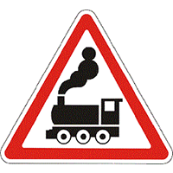
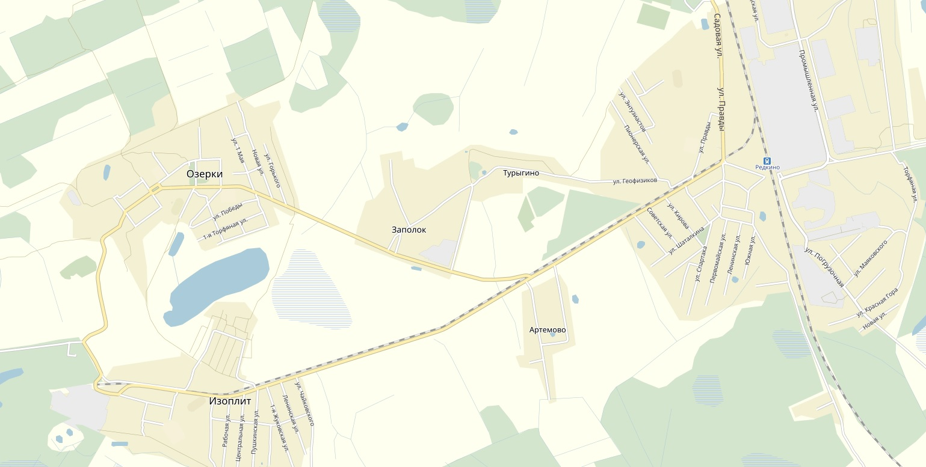

УСЛОВНЫЕ ОБОЗНАЧЕНИЯ

- Место посадки и высадки детей.
- Нерегулируемый железнодорожный переезд.

- Маршрут движения автобуса ОУ.
- Опасный поворот.

Примечание: автомобильных дорог, не пересекающих ж/д полотно, нет

Схема опасных участков на маршруте №2

УСЛОВНЫЕ ОБОЗНАЧЕНИЯ

- Место посадки и высадки детей.
- Нерегулируемый железнодорожный переезд.

- Маршрут движения автобуса ОУ.
- Опасный поворот.

Примечание: автомобильных дорог, не пересекающих ж/д полотно, нет

Схема опасных участков на маршруте №3

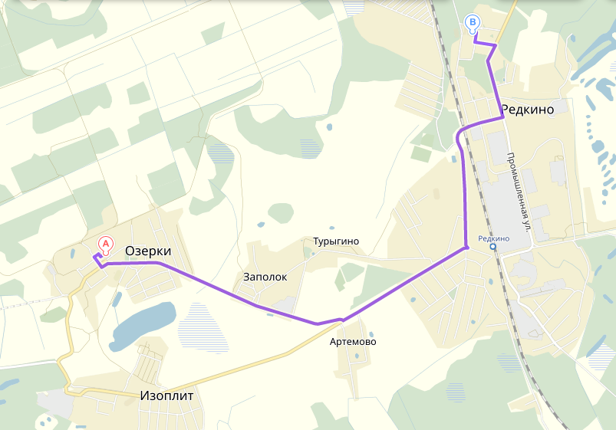

УСЛОВНЫЕ ОБОЗНАЧЕНИЯ

- Место посадки и высадки детей.
- Нерегулируемый железнодорожный переезд.

- Маршрут движения автобуса ОУ.
- Опасный поворот.
- Путепровод

Примечание: автомобильных дорог, не пересекающих ж/д полотно, нет

Безопасное расположение остановок автобуса

На пути следования по школьным маршрутам автобус МБОУ СОШ пос. Озерки делает 4 остановки для осуществления посадки и высадки детей в пос. Озерки, пос. Изоплит, дер. Заполок, МБОУ СОШ №1 пос.Редкино. Остановки в пос. Изоплит, дер. Заполок совпадают с остановками общественного транспорта, т.е. остановки разрешены и оборудованы, о чем составлен акт от 03.09.2012г. комиссией в составе лейтенанта полиции Никонорова М.С., директора школы Журавлевой Г.Е., И.о. ответственной за безопасность ДД школы Маныкиной Т.П. На остановочным пункте ул. Правды пос. Редкино (МБОУ СОШ №1) имеется съездная площадка.

∗ Дорожно-эксплуатационные организации, осуществляющие содержание УДС, несут ответственность в соответствии с законодательством Российской Федерации (Федеральный закон «О безопасности дорожного движения» №196-ФЗ, КоАП, Гражданский кодекс).

